DBUtils工具知识点

为什么要用DBUtils工具包？
正确的学习姿势：先问为什么？--->看清楚是什么？---->学着怎么用？
为了简化JDBC的重复枯燥繁琐的代码 引入DBUtils.jar工具包

一、DButils工具类的介绍个三个核心类
1: 概述
* DBUtils是java编程中的数据库操作实用工具，小巧简单实用。
* DBUtils封装了对JDBC的操作，简化了JDBC操作，可以少写代码。
* DBUtils就是JDBC的简化开发工具包。需要项目导入commons-dbutils-1.6.jar才能够正常使用DBUtils工具。
2: Dbutils三个核心功能介绍
* QueryRunner中提供对sql语句操作的API.
* update(Connection conn, String sql, Object... params) ，用来完成表数据的增加、删除、更新操作
* query(Connection conn, String sql, ResultSetHandler<T> rsh, Object... params) ，用来完成表数据的查询操作 Object... params 【java5特性动态参数:注意：动态参数只能是方法的最后一个】
* ResultSetHandler接口，用于定义select操作后，怎样封装结果集.
* DbUtils类，它就是一个工具类,定义了关闭资源与事务处理的方法
二、QueryRunner类的update方法介绍
* a: 方法介绍
* update(Connection conn, String sql, Object... params) ，用来完成表数据的增加、删除、更新操作
* 使用QueryRunner类,实现对数据表的insert delete update
* 调用QueryRunner类的方法 update (Connection con,String sql,Object...param)
* Object...param 可变参数,Object类型,SQL语句会出现?占位符
* 数据库连接对象,自定义的工具类传递
二、 JavaBean类【符合javaBean规范】
1: 概念
* JavaBean就是一个类，在开发中常用封装数据。具有如下特性:
>>1. 需要实现接口：java.io.Serializable ，通常实现接口这步骤省略了，不会影响程序。
>>2. 提供私有字段：private 类型 字段名;
>>3. 提供public getter/setter方法：
>>4. 提供无参构造
2: JavaBean分类
>>1. 纯数据bean（贫血模型）
---> 表单和数据库表对应的bean
---> 结果集bean（按照需求封装的数据结构: 通过多个表查询得到结果集）
>>2. 业务bean（充血模型）
---> 业务bean（封装业务功能的bean）
---> 持久层bean（封装对数据库的操作）
DAO 数据访问对象(面向应用的对象) 达到易维护，可复用，高并发等目的

2: DBUtils工具类结果集处理的方式
* : QueryRunner调用query方法实现查询操作
* 调用QueryRunner类方法query(Connection con,String sql,ResultSetHandler r, Object..params)
* ResultSetHandler r 结果集的处理方式,传递ResultSetHandler接口实现类
* Object..params SQL语句中的?占位符
* 注意: query方法返回值,返回的是T 泛型, 具体返回值类型,跟随结果集处理方式变化
* : ResultSetHandler结果集处理类
* ArrayHandler 将结果集中的第一条记录封装到一个Object中，数组中的每一个元素就是这条记录中的每一个字段的值
* ArrayListHandler 将结果集中的每一条记录都封装到一个Object[]数组中，将这些数组在封装到List集合中。
* BeanHandler 将结果集中第一条记录封装到一个指定的javaBean中。
* BeanListHandler 将结果集中每一条记录封装到指定的javaBean中，将这些javaBean在封装到List集合中
* ColumnListHandler 将结果集中指定的列的字段值，封装到一个List集合中[多表连接查询的部分列,将查询的列封装到自定义数据JavaBean中]
* ScalarHandler 它是用于返回单行单个列数据。例如select count(*) from 表操作[聚合函数查询sum avg count max min]。
* MapHandler 将结果集第一行封装到Map集合中,Key 列名, Value 该列数据
* MapListHandler 将结果集第一行封装到Map集合中,Key 列名, Value 该列数据,Map集合存储到List集合
===================================================
//jsp是由tomcat容器去执行 【执行过程简略描述】
/1.容器拿到jsp页面 将jsp解析---> java类 【servlet类】
//2.将servlet类 编译 ---> class 【JVM执行是class文件】
//3.class文件由JVM虚拟机翻译为汇编或最终的二进制可执行代码，交给操作系统执行
//4.操作系统和虚拟机执行完将结果返回给容器【tomcat容器将结果以网络IO流的形式输出到客户端】

- servlet基础
- 什么是servlet
由tomcat容器翻译jsp之后的文件是一个servlet类【在jsp之前，java服务器的程序都是有servlet来编写 servlet是sun公司定义的一套规范 servlet API，各个中间件web容器去实现该规范】

- Servlet有什么用？
Servlet是可以和web容器进行交互的一个java程序类
Servlet在MVC设计模式中充当控制器
MVC M 模型(javaBean)，V 视图(jsp) ，C控制器(servlet类)
MVC各自的职能：
模型中只封装和处理数据，不负责控制转向和视图显示
视图中只负责显示模型数据，一般也不用来做控制和处理数据
控制器接收所有用户请求，根据模型处理结果 进行分发请求和转发响应，一般分发的响应是交给视图去呈现模型数据
- Servlet的生命周期
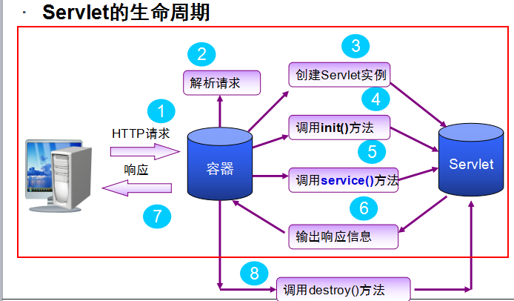
- Servlet怎么处理一个请求
容器解析请求的url,将请求封装到request内置对象
Servlet中的service方法中有一个重要参数，就是request对象

- Servlet与jsp的区别
Jsp本身就是一个servlet类
Jsp重点在视图显示
Servlet重点在做控制器

- Servlet中的9个内置对象
1》HttpServletRequest request
2》HttpServletResponse response
3》PageContext pageContext
4》HttpSession session
5》ServletContext application
6》ServletConfig config
7》JspWriter out
8》Object page
9》Throwable exception 只有page指令设置isErrorPage="true" 才能使用

